第３節 北溟中学校
１ 教育のあゆみ
昭和４５年４月１日、北条町・羽合町・泊村中学校組合を設立して、名目統合し、北溟中学校発足をみた。昭和４６年３月第１期工事完成。翌４７年３月第２期工事を終了し、同年４月、実質統合した。数々の苦難を乗り越えて発足した北溟中学校について、当時の初の入学式や竣工式などの様子は、町史後編で述べられている。若干の重複はあるが、その後の歩みをまとめてみれば、次のとおりである。
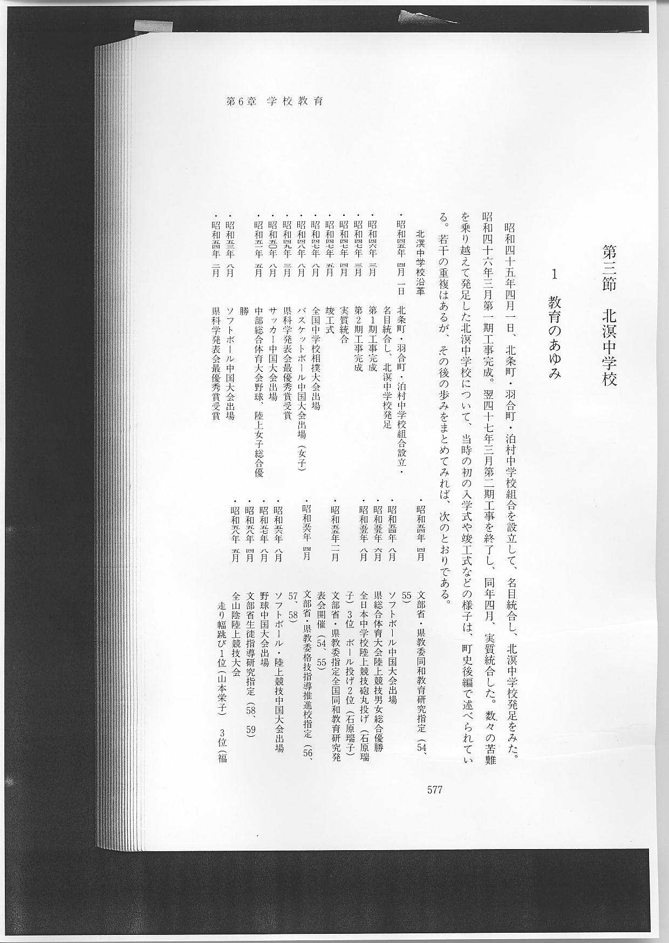
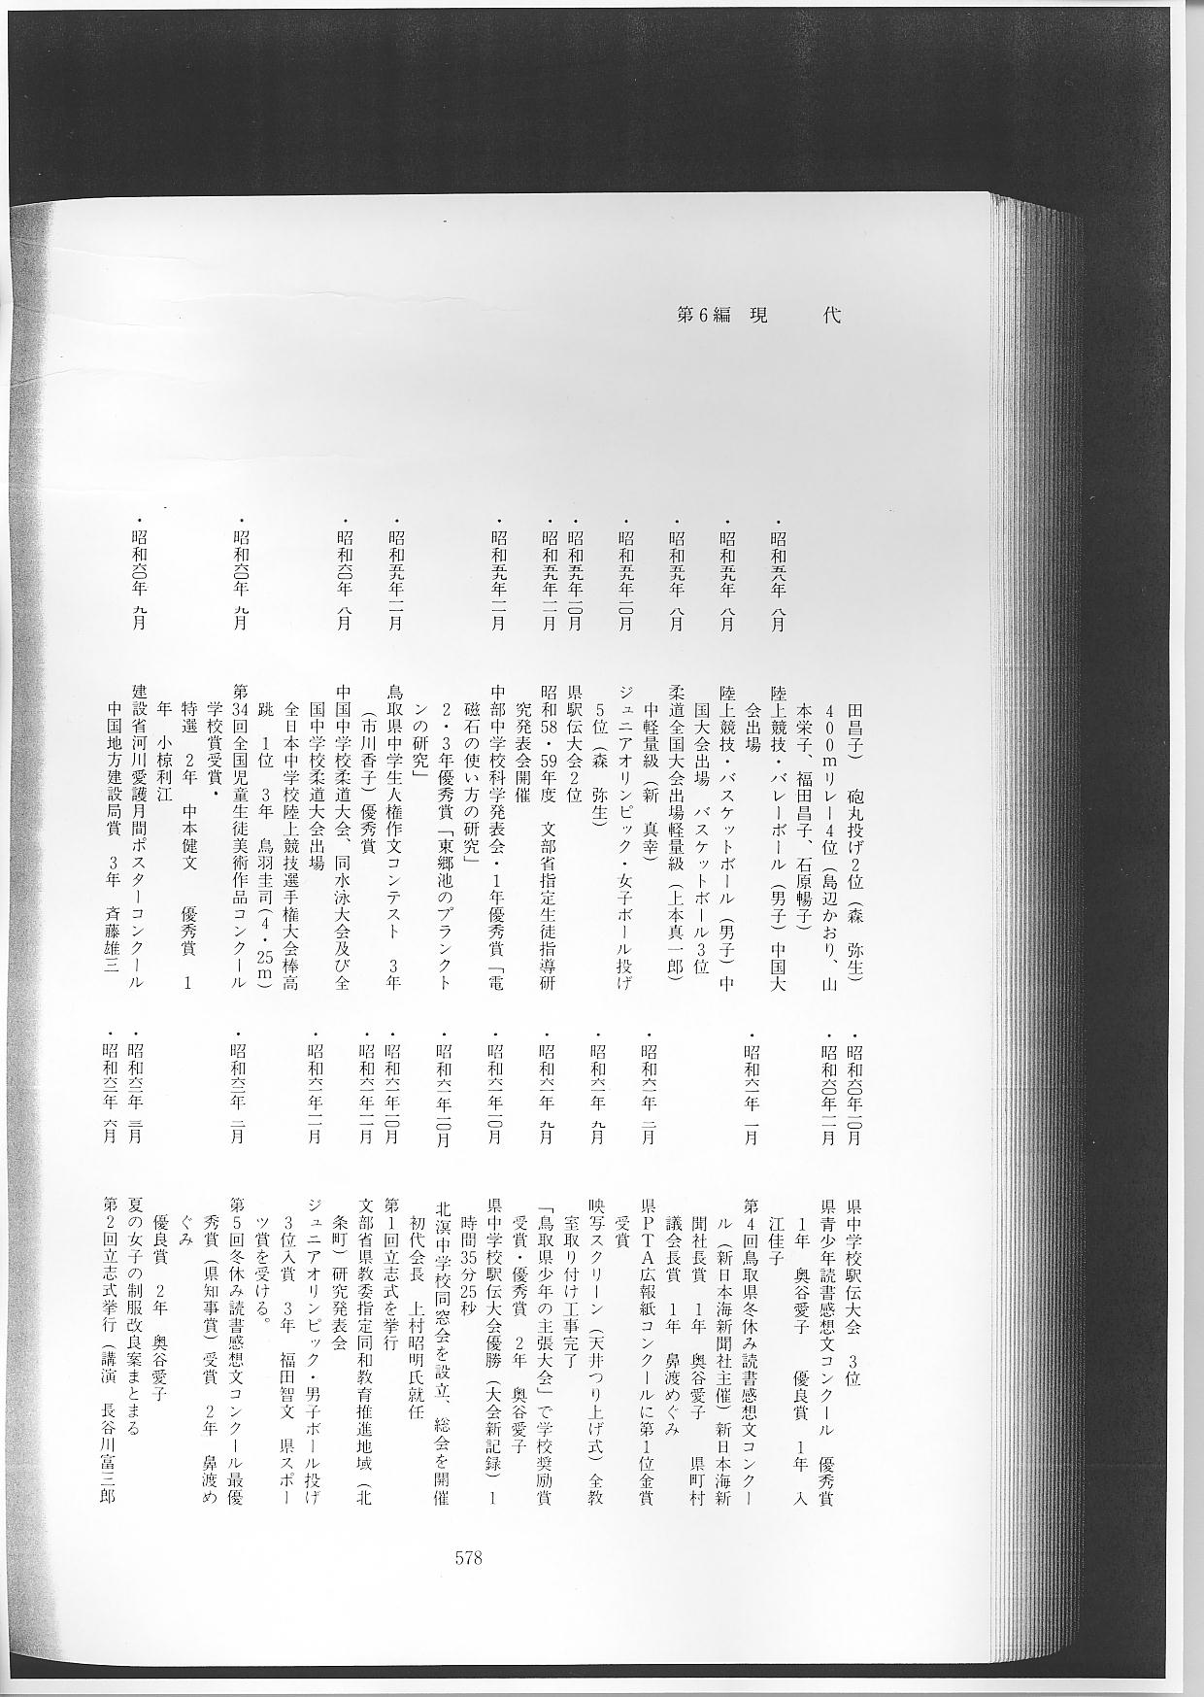
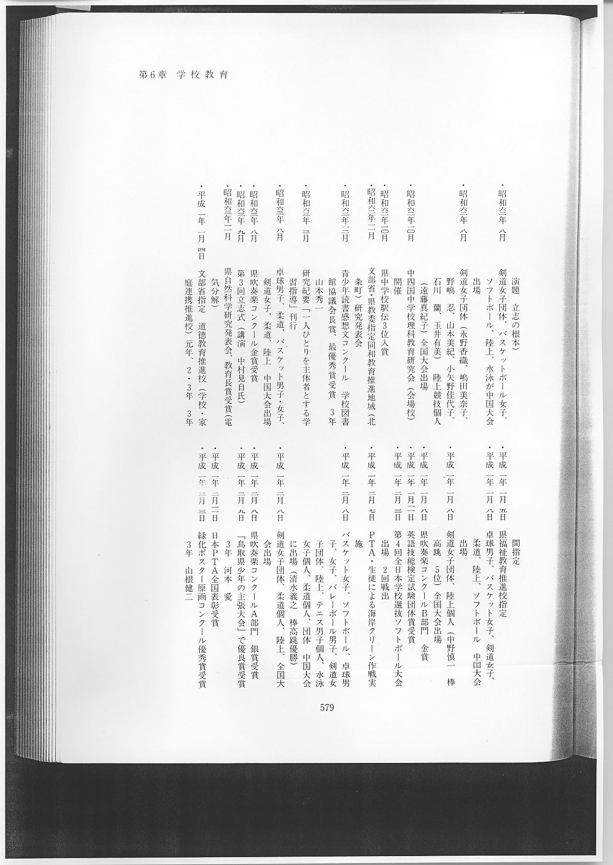
昭和４７年４月、実質統合し、生徒数９３７名で北溟中学校がスタートした。その後沿革に示したとおり、学業、スポーツ等の多くの分野において優秀な成績を収め、今日に至っている。大海原のような広大な理想を抱き、深く遠大な学問の真理を究め、建学の精神の中に、北溟という広い広い海に洗われ、人間としての道をたがわず、学問を尊び、社会に役立つりっぱな人間として自己実現に努めるという大いなる願いが、校名にこめられている。
この校名の意義に基づき、北溟中学校の広大な理想を実現するため、自主性・積極性、気力、明朗、連帯性などが、教育目標として掲げられている。
北溟中学校発足当時から、この目標に向かって、職員、生徒、ＰＴＡ一丸となった教育への取り組みのたまものとして、今日までの北溟中学校の輝かしい実績、伝統が打ち立てられたと言える。
また、基本的人権を尊重し、差別を許さない人間の育成を目指して、「一人ひとりを生かす学級集団づくり」を目標に同和教育も実施されている。これは、一人ひとりの願いを大切にし、ひとりの課題をみんなの課題として解決し、身の回りの差別（部落差別とその他の差別）を解消する学級づくりに努めるものであり、同和教育の指導体制の確立と実践の強化を図りながら取り組まれており、北溟中学校においても、学校教育の重要な柱となっている。
２ 校舎施設
発足当時の北溟中学校は、県下でも３番目に大きな規模の学校であり、当初から十分施設整備がなされていたが、その後若干の整備が追加されて現在の姿となっている。施設整備の追加は次のとおりである。
昭和４７．７．２０、水泳プールしゅん工式。４８．７．１５、羽合町民体育館しゅん工（授業・部活等に使用）。５２．６．６、洗濯物干場建設。５９．１０．１５、語学練習教室（Ｌ・Ｌ装置）完成。６３．９．１０、用具舎新設・危険物置き場設置。
現在は、付近に民家など建ち並んできたが、開校当時は「北溟」という校名にふさわしく、雄大な田園の中に建設され充実した校舎、広大な運動場など、恵まれた環境の中で、生徒達は北溟中学校の理想に向かって、一歩一歩前進している。
